# Qzone技术文档

1. 数据库设计
2. 数据库关系表

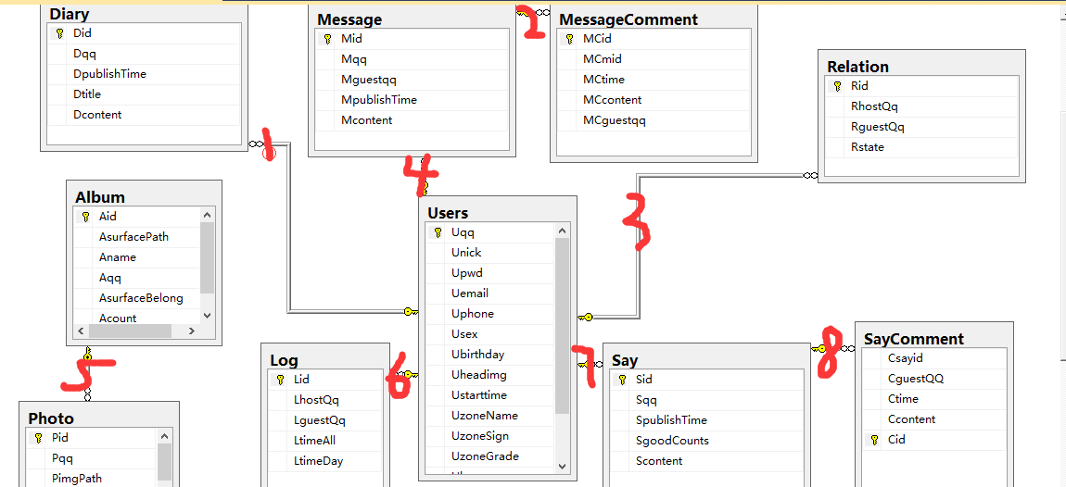

图中标号1，4 , 3 , 7 , 6 的关系，都依赖于Uers表中的Uqq列值。

2 依赖于Message中Mid的列值

8 依赖于Say中Sid的列值

5 依赖于Photo中Pid的列值

1. 介绍各个表

1）Users 注册用户的元数据

1. Uqq 用户的QQ号码，随机生成不重复的8位整数
2. Unick 用户的昵称
3. Upwd 用户密码，通过SHA1加密
4. Uemail 用户的邮箱
5. Uphone 用户的电话
6. Usex 用户性别
7. Ubirthday 用户生日
8. Uheading 用户头像路径
9. Ustarttime 用户注册时间
10. UzoneName 用户控件名称
11. UzoneSign 用户空间个性签名
12. UzoneGrade 用户空间等级
13. Uhope 用户空间留言板的主人寄语
14. Usignin 用户签到天数
15. UsignNOw 储存用户最后一次签到日期，用来判断是否当天已经签到

2）Album 相册数据

1. Aid 相册编号
2. ASurfacePath 相册封面的路径
3. Aname 相册名字
4. Aqq 相册所属对象
5. AsurfaceBelong 相册封面对应的相片编号，当作为封面的照片被删除后，封面会自动切换为本相册的其中一张
6. Acount 相册中照片数量

3）Photo 相片元数据

1. Pid 相片唯一标识
2. Pqq 相片所属对象
3. PimgPath 相片的路径
4. PimgName 相片的名字
5. PfolderID 相片所属相册的ID
6. Ptime 相片发送时间 格式：格式：yyyy-MM-dd HH:mm:ss

4）Diary 日志

1. Did 日志id
2. Dqq 日志所属对象
3. DpublishTime 日志发送时间 格式：yyyy-MM-dd HH:mm:ss
4. Dtitle 日志标题
5. Dcontent 日志主体内容

5）Log 访客记录

1. Lid 唯一标识访客记录的id
2. LhostQq 被访者的QQ
3. Lguest 访客的QQ
4. LtimeAll 记录访问的具体时间 格式：yyyy-MM-dd HH:mm:ss
5. LtimeDay 记录访问的日期，用来判断今天是否访问过

6）Message 留言板元数据

1. Mid 唯一标识留言的id
2. Mqq 留言所属对象
3. Mguestqq 记录留言者的QQ
4. MpublishTime 记录发表时间 格式：yyyy-MM-dd HH:mm:ss
5. Mcontent 记录留言的具体内容

7）MessageComment 留言板的评论

1. MCid 唯一标识评论的id
2. MCmid 评论所属的留言
3. Mctime 评论的时间 格式：yyyy-MM-dd HH:mm:ss
4. MCcontent 评论的主体内容
5. MCguestqq 评论者的QQ

8）Relation 好友关系

1. Rid 唯一标识一对好友
2. RhostQq 发出关注请求的账号
3. RguestQq 接受关注请请求的账号
4. Rstate 表明发出关注请求和被关注人的关系 1标识RhostQq对RguestQq建立好友关系 0 为无关系

9）Say 说说元数据

1. Sid 唯一标识一条说说
2. Sqq 说说所属对象
3. SpublishTime 说说发送时间呢 格式：yyyy-MM-dd HH:mm:ss
4. Scontent 说说发送内容

10）SayComment 说说评论数据

1. Csayid 评论所属说说的id
2. CguestQQ 评论者的Qq
3. Ctime 评论发表时间 格式：yyyy-MM-dd HH:mm:ss
4. Ccontent 评论的内容
5. Cid 唯一标识一条评论
6. class_Operate 操作类

* static public int GO(string sql) //执行sql语句，包括update，insert，delete 成功返回影响行数 0 插入失败 -1 出错
* static public DataTable SelectT(string sql) //执行SQL的select语句 成功返回数据表，失败返回null
* static public string SelectHead(string sql) //执行SQL的select语句 成功返回查询出表第一行第一列元素 失败返回-1
* static public string EncryptToSHA1(string str)// SHA1 加密为28bits
* public int WriteCookies(string qq,string nike,string pwd,string HeadimgPath) //更新cookies 成功返回1 失败返回0 参数pwd、path可空
* public static int isRght(string userQQ,string uerPwd) //每个界面load的验证，存在的话不需要登录 //使用参数化查询防止cookie被恶意修改
* public static bool QqGrade(string hostQQ,int operateKind) //更新QQ空间等级，直接写入数据库，参数不同的操作具有不同的权重，返回是否成功
* public static bool RecordLog(string hostqq, string guestqq) //添加访客记录
* public static bool Mail(string targetEmai,string theme ,string content) //发送邮件

1. 接口

* public string product_qq() //随机生成QQ号
* private int ConvertDateTimeInt(System.DateTime time) //生成随机整数作为random的种子
* public int Register(string Username, string Password, string Email, string Phone) //用户注册函数 直接写入到数据库Users 返回值：1-成功 0-失败
* private int updateInfo(string Username,string sex,string birthday,string qq) //更新基本资料 返回值：1-成功 0-失败
* private bool SubSayComment(string content, string commentQQ, string sayID) //发送说说评论，参数content 评论内容，commentQQ 评论者QQ,sayID 评论所属的说说唯一标识 返回值：成功TRUE 失败 FALSE
* private bool PublishNewSay(string hostQQ, string newContent) //发送说说，参数hostQQ 发送者QQ，newContent 发送内容 返回值：成功TRUE 失败 FALSE
* private string Daka(string qq) //查询qq的已经签到天数
* private bool isTodaySign(string qq) //检查当前账号今天是否已经签到,返回当日是否可以签到
* private bool SignNow(string qq) //签到功能，返回是否签到成功
* private bool CreatAlbum (string name , string qq) //创建相册，参数name相册名字，qq创建者的QQ，返回值：成功 TRUE 失败FALSE
* private string UpFileFun(FileUpload Controlfile, string[] FileType, int FileSize, string SaveFileName, string QQ, int folder)
* private string UpFileFun(FileUpload Controlfile, string[] FileType, int FileSize, string SaveFileName, string QQ, int folder) //上传图片函数，参数Controlfile-上传控件，FileType -允许上传的类型数组，Filesize 上传图片的大小限制，SaveFileName 保存文件的路径，QQ-上传者qq，folder-上传图片的所属相册
* private bool PublishNewMessage(string hostQQ, string guestqq,string newContent) //发表留言，参数hostQQ --目标空间QQ，guestqq--留言者的空间，neaContent -- 留言内容
* private int updateInfo(string Username, string sex, string birthday,string sign, string qq) //更新用户信息函数
* private bool isQQ(string qq) //验证qq的合法性 返回：成功 TRUE 失败 FALSE
* private bool sendYzm(string qq ) //发送验证 返回：成功 TRUE 失败 FALSE

1. SQl语句

* 好友推荐：HostQQ为当前登录账号

string sqlrecommand = "if object_id('tempdb..#tmp') is not null DROP TABLE #tmp select Users.Uqq into #tmp from Users except select RguestQq from Relation where Rstate='1' and RhostQq='" + Session["HostQQ"].ToString().Trim() + "' select Users.Uqq,Unick,Uheadimg from Users right join #tmp on Users.Uqq=#tmp.Uqq where Users.Uqq!='" + Session["HostQQ"].ToString().Trim() + "'";